# **采购内容及服务要求**

**一、项目概况**

按照新城环保重点督办工作及西咸新区人民检察院检察建议书整改要求，为进一步减少储备土地内垃圾偷倒造成的环境问题，拟对辖区储备土地破损、倒塌围墙进行集中补建。根据储备土地的地块位置及前期围墙圈建现状，为按期完成本次围墙补建整改工作，减少新城开支，本次补建工作拟采用石膏围墙及装配式围挡两种方式同时进行。

经实地排查踏勘，本次计划需补建石膏围墙共计21500米。参照财政金融部出具的《秦汉新城辖区储备土地围墙补建喷漆翻新采购项目》预算评审批复标准，石膏围墙补建单价为370元/米，本次需补建石膏围墙17500米；需补建装配式围挡4000米，装配式围挡单价为290元/米。综上所述，本次储备土地内围墙、围挡补建费用合计预算为763.5万元(最终以实际结算为准)。

**二、装配式围墙**

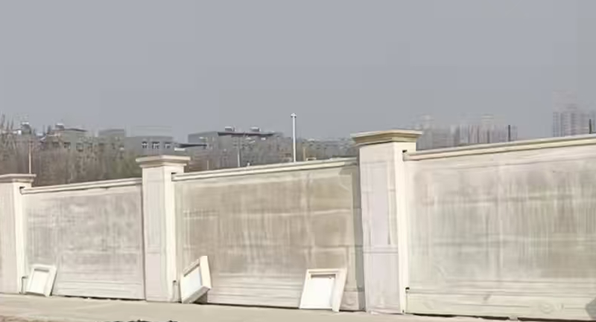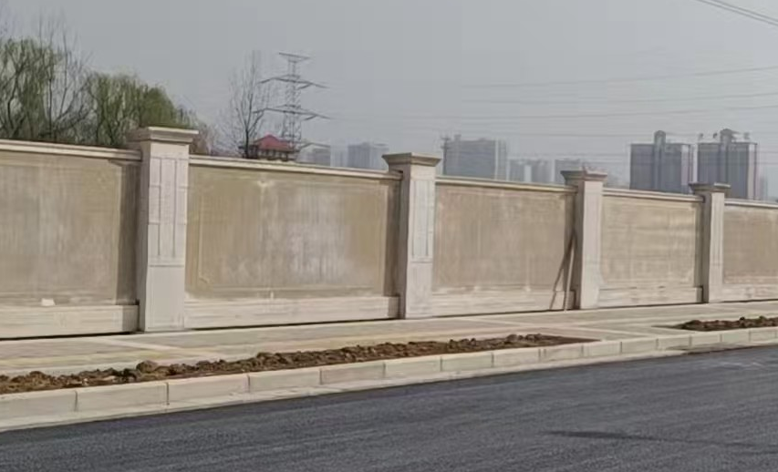

|  |  |
| --- | --- |
|  | 规格 |
| 1 | 宽4.10m*高2.30m |
| 2 | 2.30m立柱 |
| 板面 | 3.60m*1.70m*0.06m |
| 立柱 | 2.2m*0.50m*0.50m |
| 帽子 | 0.70m*0.70m*0.20m |
| 立柱底座 | 0.50m*0.50m*0.50m |
| 备注：含混凝土基础，含运费，含安装（安装材料，安装工具）。 | |

三、**装配式围挡**

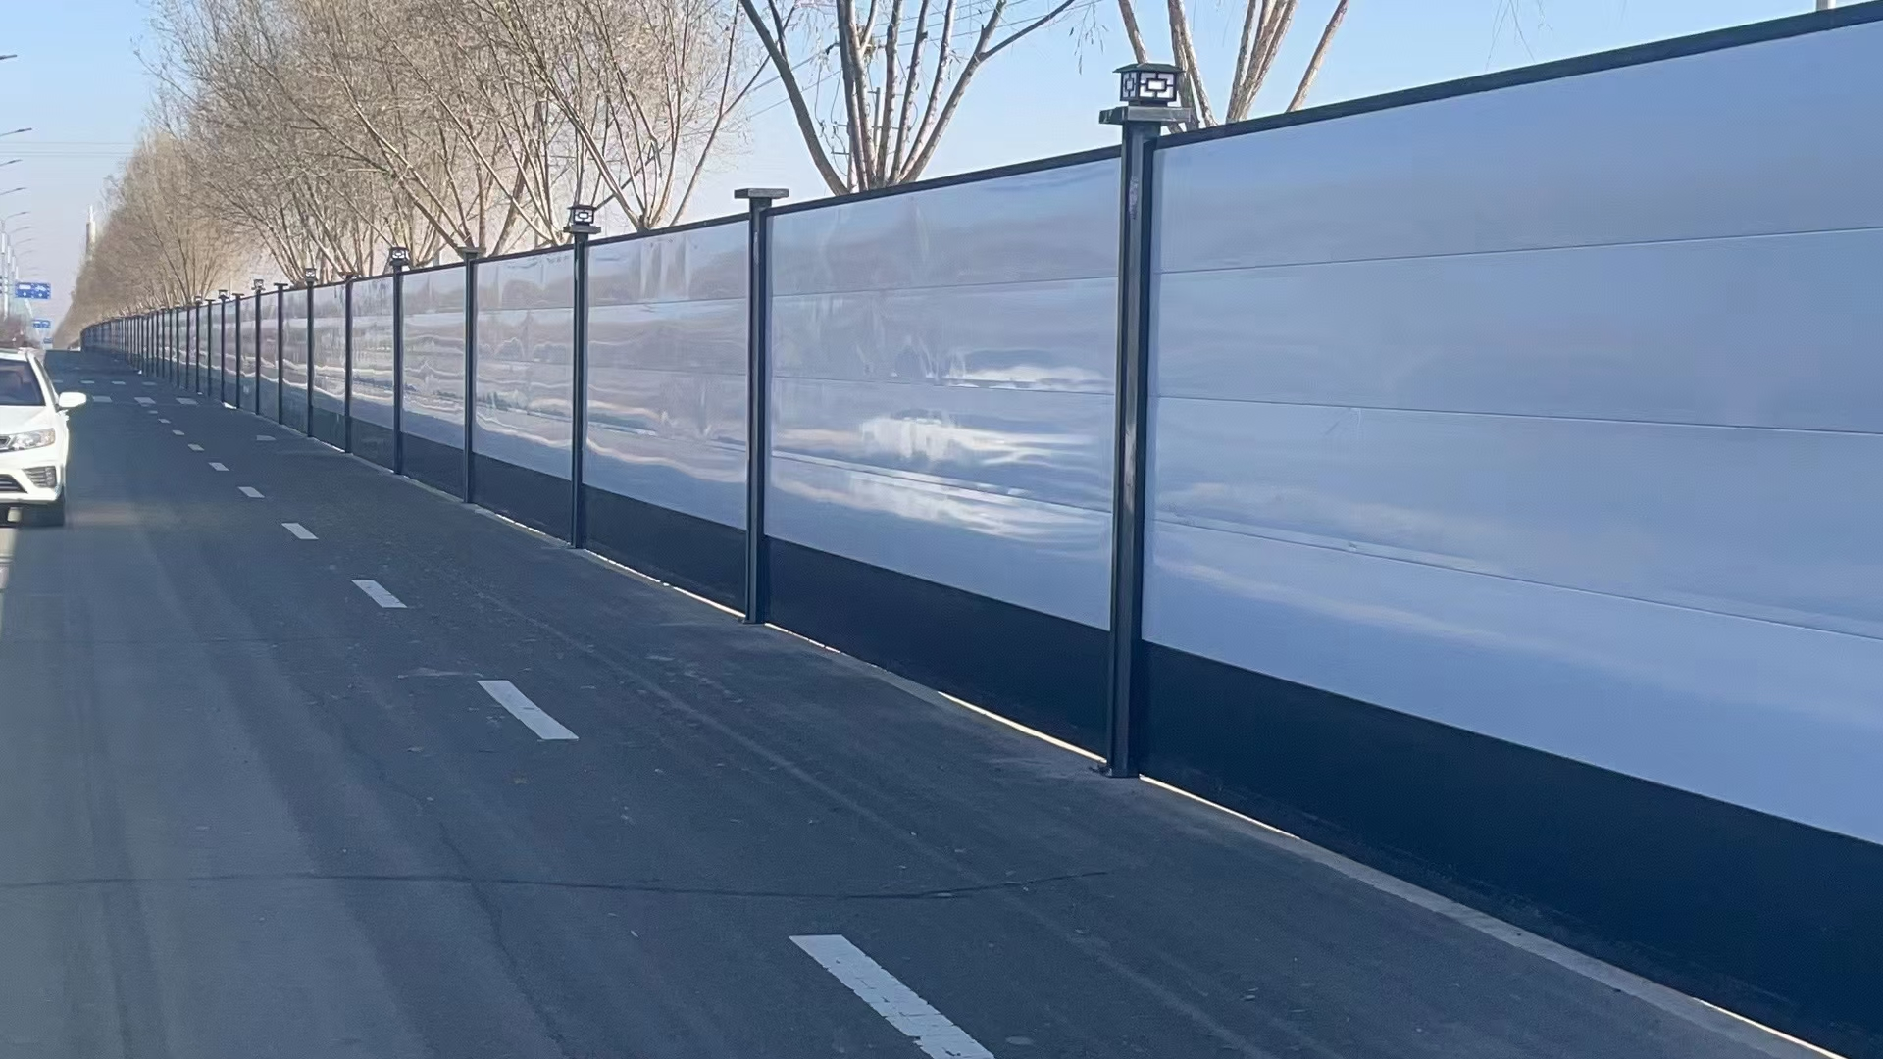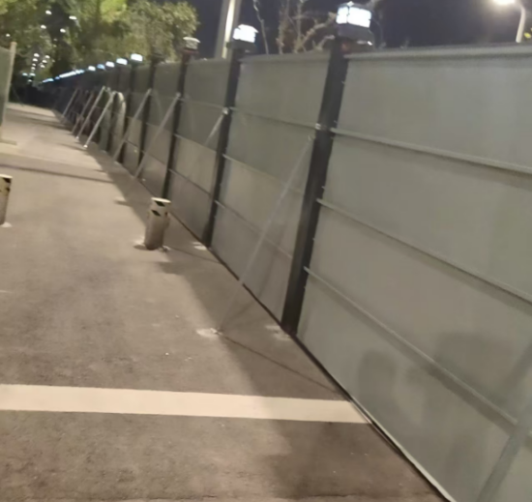

|  |  |
| --- | --- |
|  | 规格 |
| 1 | 宽3.15m＊高2.5m |
| 2 | 2.5m立柱 |
| 板面 | 3m*0.5m*0.03m |
| 立柱 | 5m*0.2m*0.06m |
| 斜撑 | 2.0m |
| 立柱底座 | 200*210*3mm |
| 灯 | 200*200*200mm |
| 备注：含混凝土基础，含运费，含安装（安装材料，安装工具）。 | |

**四、结算**

结算按照最终单价*实际工程量，最终工程量据实结算，不超过预算。